Yere dik olacak şekilde yerleştirilen özdeş K, L ve M cisimlerinden K Yengeç Dönencesi, L Oğlak Dönencesi ve M Ekvator’da yer almaktadır.
Buna göre 21 Haziran, 21 Aralık ve 21 Mart tarihlerinde öğle vaktinde bu cisimlerden gölge boyu oluşmayanları uygun tarihlerin yanındaki boşluğa yazınız. (3x5 = 15 puan)

21 Haziran :.................................................................
21 Aralık :.................................................................
21 Mart :.................................................................

Bezelyelerde uzun boy aleli (A), kısa boy aleline (a) baskındır. Yapılan bir çaprazlamada kısa boylu bezelye oluşma olasılığı %25’tir.
Buna göre, çaprazlanan bezelyelerin genotiplerini yazınız. (2 x 4 = 8 puan)

Özdeş cisimler kullanılarak aşağıdaki düzenekler hazırlanıyor. (Cisimlerin küçük yüzeylerinin alanı S, büyük yüzeylerinin alanı 5S’dir. )

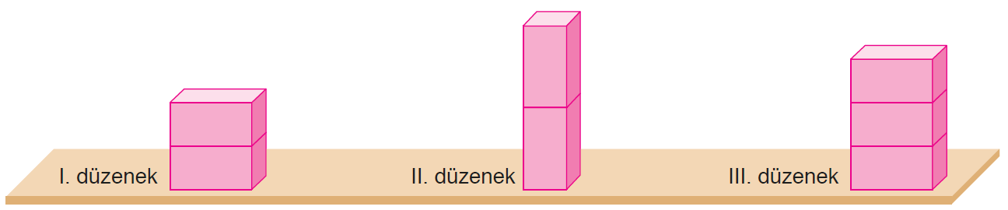

Düzeneklerle ilgili olarak aşağıda verilen soruların cevaplarını yazalım. (3 x 5 = 15 p)

- Katı basıncının cismin yere temas eden yüzey alanına bağlı olup olmadığının araştırıldığı bir deneyde hangi düzeneklerin yere yaptığı katı basınçları karşılaştırılmalıdır?
……………………………………………………………………………………

- Katı basıncının ağırlıkla ilişkisinin araştırıldığı bir deneyde hangi düzeneklerin yere yaptığı katı basınçları karşılaştırılmalıdır?
……………………………………………………………………………………

- Cisimlerin zemine yaptıkları basınçları büyükten küçüğe doğru sıralayınız?
……………………………………………………………………………………

 | Özdeş kapların içine eşit seviyede olacak şekilde sıvılar doldurulup K, L ve M noktalarındaki sıvı basınçları ölçülüyor.  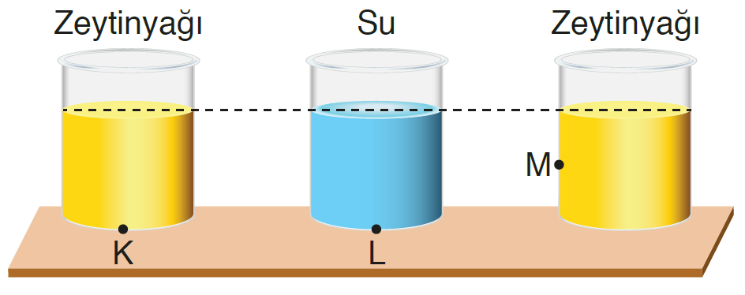 | Yandaki deneye göre aşağıdaki grafikte boş bırakılan kısımlara uygun noktaların harflerini yazınız. (3 x 4 = 12p )
1. hipotez: Sıvı basıncı sıvı yoğunluğuna bağlıdır.
2. hipotez: Sıvı basıncı sıvının derinliğine bağlıdır.
3. hipotez: Sıvı basıncı kabın şekline bağlı değildir.

Kemal verilen hipotezleri ispatlamak için şekildeki K, L, M ve N düzeneklerinden uygun olanları kullanacaktır.

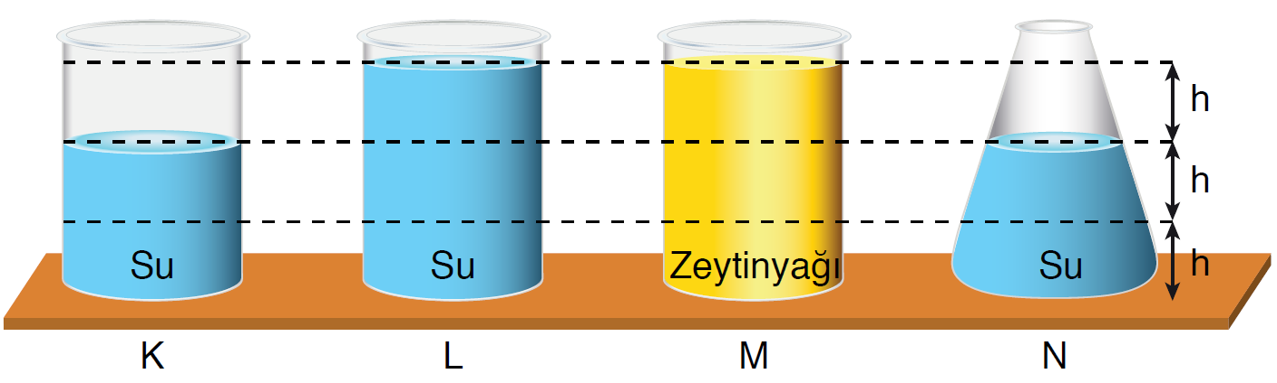
Buna göre Kemal 1, 2 ve 3. hipotezleri ispatlamak için hangi düzeneklerde kap tabanına uygulanan sıvı basınçlarını karşılaştırmalıdır? Boşluklara uygun düzeneklerin harflerini yazınız. (3 x 4 = 12 p)

1.hipotez için kullanılması gereken düzenekler: ………………………………………………………….……………
2.hipotez için kullanılması gereken düzenekler: ………………………………………………………….……………
3.hipotez için kullanılması gereken düzenekler: ………………………………………………………….……………

Yukarıda bir kısmı verilen periyodik tabloda X, Y, Z ve T elementlerinin yerleri gösterilmiştir.
Buna göre elementlerin element sınıflarını yazınız.
(4 x 6 = 24 p )

X: …………………………………………………. Y: ………………………………………………….

Z: …………………………………………………. T: ………………………………………………….

Aşağıda bazı olaylara ait görseller numaralandırılarak verilmiştir.
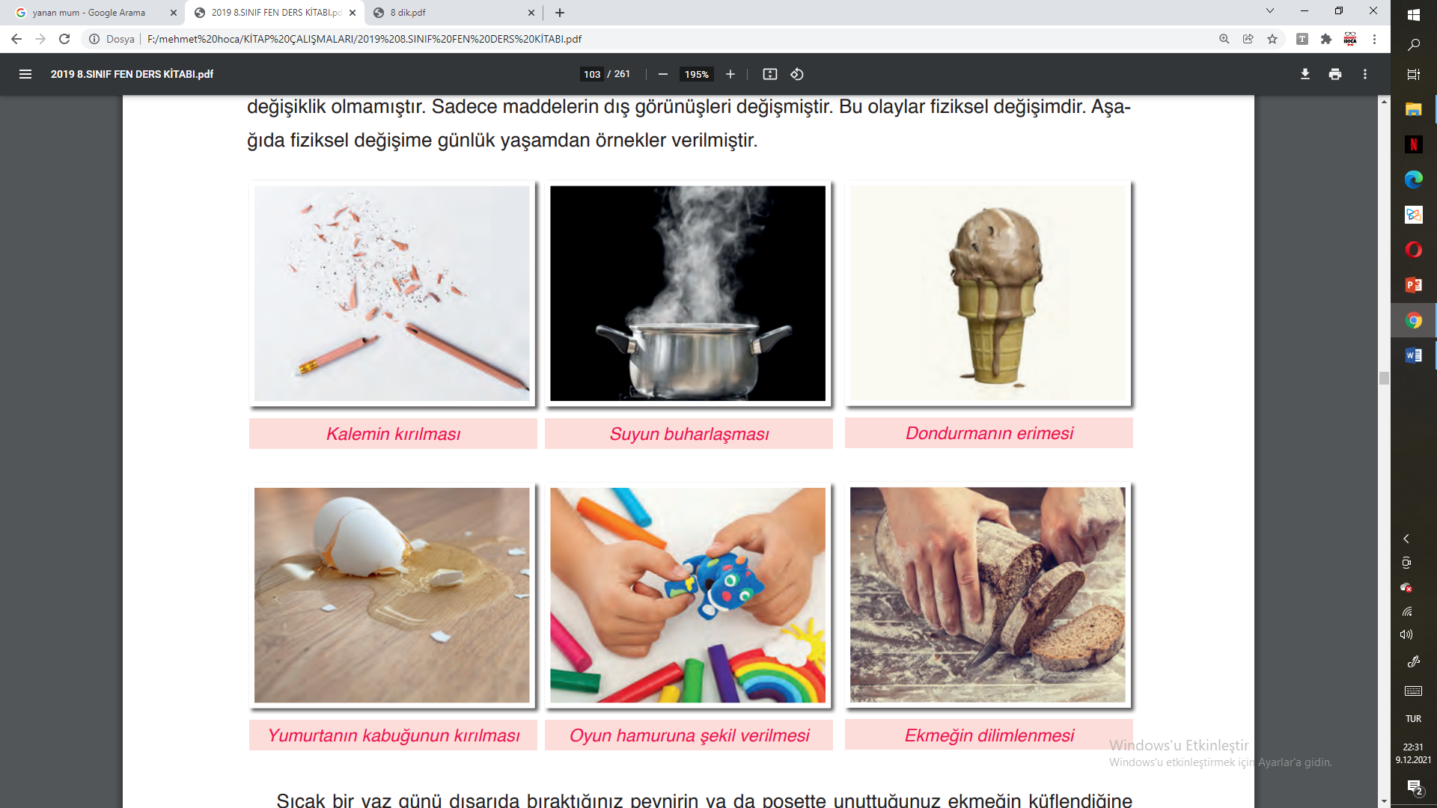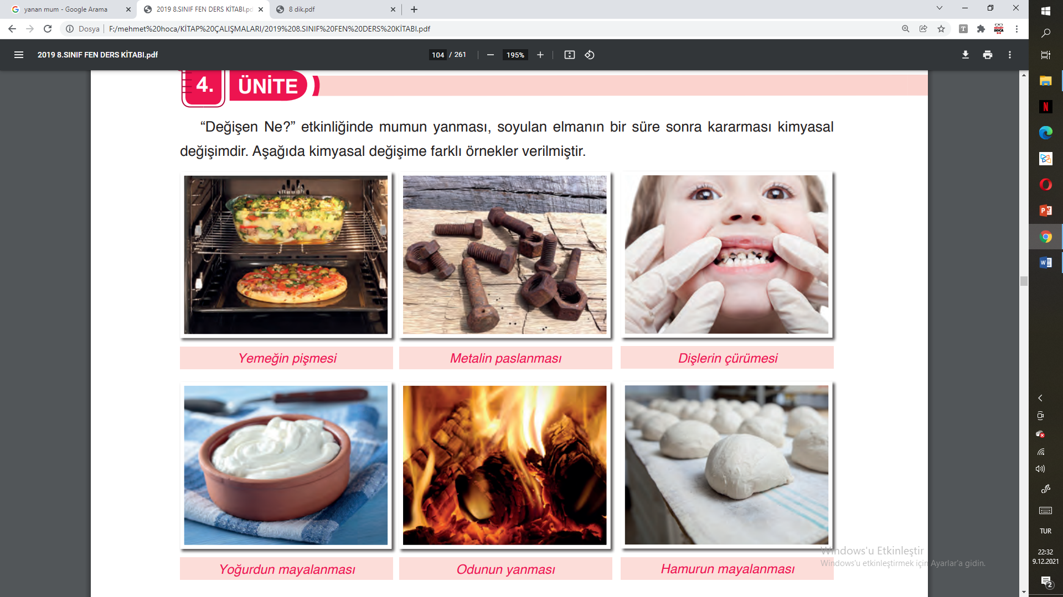
4
3
2
1
Buna göre verilen olaylarla ilgili aşağıdaki soruları cevaplayınız.
a) Görsellerdeki olaylarda hangi değişimler gerçekleşir? Boş bırakılan kısımlara uygun görsellerin numaralarını yazınız. (4p)
Kimyasal değişim gerçekleşen olaylar: ………………………..
Fiziksel değişim gerçekleşen olaylar: ………………………..
b) Hangi olaylarda maddelerin tanecik yapısı değişerek yeni maddeler oluşur? Numaralarını yazınız. (5p)
………………………………………………………………………

c) Hangi olaylarda maddelerin sadece dış yapısında değişim gerçekleşir? Numaralarını yazınız. (5p)
………………………………………………………………………
CEVAP ANAHTARI
1. 21 Haziran : K 21 Aralık : L 21 Mart : M
2. Aa x Aa (Melez döl x Melez döl)
3. a) I ve II b) I ve III c) II>III>I
4.
5. a) L ve M b) K ve L c) K ve N
6. X: ametal Y: metal Z: yarı metal T: ametal
7. a) Kimyasal değişim gerçekleşen olaylar: 3 ve 4 Fiziksel değişim gerçekleşen olaylar: 1 ve 2 / b) 3 ve 4 / c) 1 ve 2

